Безопасность на дороге
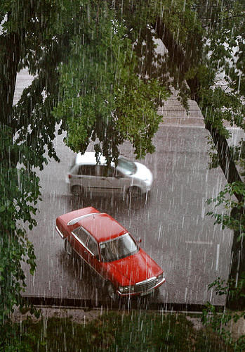

В дождливый день
Сегодня на улице дождь. Дорога скользкая. Стёкла автомобилей покрываются водой. Видимость ухудшается. В таких условиях водителю трудно ехать. Расстояние, нужное для остановки автомобиля, на мокрой дороге увеличивается. Поэтому не перебегайте улицу. Посмотрите внимательно вокруг себя, пропустите приближающийся транспорт и, только убедившись в полной безопасности, начинайте переход.
ЗАПОМНИТЕ: даже старый опытный водитель не сможет мгновенно остановить автомобиль.
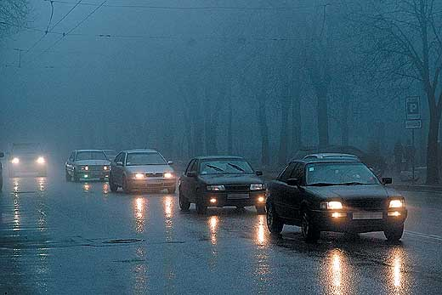
В туман
Сегодня на улице туман. Видимость очень плохая. Поэтому прежде чем перейти дорогу, убедитесь, что по ней не идёт автомобиль. А если рядом окажется малыш, возьмите его за руку и переведите через дорогу. В тумане надо быть особенно осторожным.
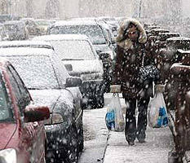

В морозную погоду
Сегодня на улице холодно. Стёкла автомобилей покрываются изморозью, и водителю очень трудно наблюдать за дорогой.
Переход улицы перед близко идущим автомобилем всегда опасен, а сейчас тем более. И чтобы с вами не случилось беды, - не торопитесь, подождите, пока пройдёт весь транспорт. Только после этого можно переходить улицу. Не забудьте, что движение пешехода может быть затруднено из-за гололёда на проезжей части.
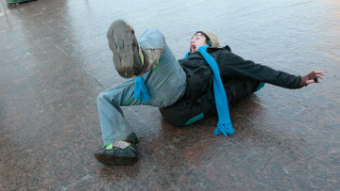
В гололёд
После тёплых дней наступило похолодание. Дорога покрылась ледяной коркой, стало скользко. В этих условиях появляться перед близко идущим транспортом очень опасно: на скользкой дороге машину остановить трудно. Поэтому по пути домой будьте особенно осторожны. Не спешите, т. к. можно неожиданно упасть и оказаться под колёсами.
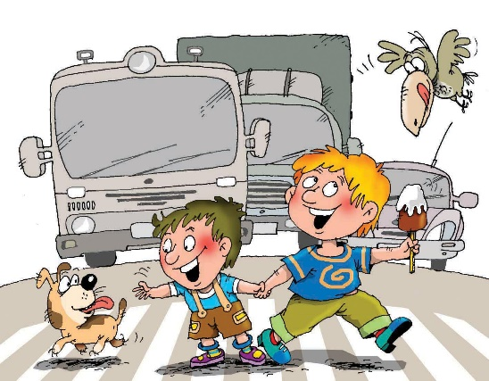
Весной
Наступила весна. Весеннее солнышко манит на воздух. Но, к сожалению, не все дети правильно ведут себя на улице. Они играют на проезжей части, перебегают дорогу в запрещенных местах. Это кончается иногда трагически.
Нельзя забывать, что в весенние дни движение на улицах становится интенсивнее: выезжают и те водители, которые зимой обычно не ездят. Это владельцы индивидуальных транспортных средств, мотоциклов, мотороллеров, мопедов. Кроме того, в сухую солнечную погоду водители ведут свой транспорт быстрее, чем обычно. Поэтому, прежде чем перейти дорогу, внимательно посмотрите по сторонам. И если увидите приближающийся автомобиль, пропустите его. На велосипеде катайтесь только во дворах или на специальных площадках.
Запомните, что от несчастного случая вы убережёте себя только безукоризненным соблюдением Правил дорожного движения.

Всегда помните, что знание и соблюдение Правил дорожного движения — гарантия безопасности вашей жизни.

